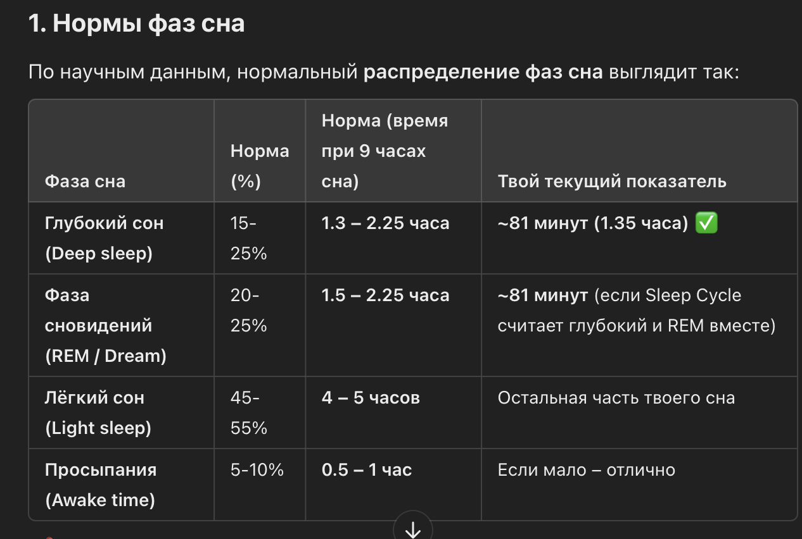

День | Глубокий сон (ч) | REM (ч) | Самочувствие (1-10) | Энергий в 14:00 (1-10) | Изменение

